|  |  |  |  |
| --- | --- | --- | --- |
| **COSTA SERENA**  **EURO/ CABINA** | | | |
| **Imbarcare// debarcare** | **Tip cabina** | **Tarif My Cruise** | **Tarif All inclusive** |
|  | Interioara |  |  |
| Exterioara |  |  |
| Balcon |  |  |
| Terasa |  |  |
| Suite |  |  |
| Grand Suite |  |  |

Tarifele si disponibilitatea pot suferi modificari!

**Itinerariu:**

*Itinerariul poate suferi modificari!

|  |  |
| --- | --- |
| **Tariful include** | **Tariful nu include** |
| * Cazare ___ nopti la bordul navei de croaziera in functie de tipul de cabina ales; * pensiune completa cu meniuri variate de-a lungul zilei: ceai si cafea pe punte pentru cei matinali, mic dejun,pranz, ceaiul de dup-amiaza, snack-uri, cina & surpriza de la miezul noptii; * petrecerea de bun venit oferita de capitan si seara de gala cu o cina speciala; * meniu special conceput pentru copii; * acces la piscine, sauna & Jacuzzi; * acces la teatru, lounge-uri elegante, club si biblioteca; * sala de gimnastica dotata cu aparate de ultima ora, antrenori pentru lectii realizate in grup; * pista de alergat in aer liber, terenuri de sport si tenis; * programul zilnic cu evenimentele la bord si un sumar al stirilor principale. * Taxe portuare: ____ euro/ pers.   **Conditii rezervare /anulare (raportate la data de imbarcare):**   |  |  | | --- | --- | | **Toate croazierele, mai putin Pozitionari si Croaziere in jurul lumii** | **Pozitionari si croaziere in Jurul Lumii** | | **Conditii inscriere** | | | Avans 30% la inscriere | Avans 30% pana la 90 zile inainte de imbarcare | | 100% pana la 60 zile inainte de imbarcare | 100% pana la 90 zile inainte de imbarcare | | **Conditii anulare** | | |  | Mai mult de 90 de zile – penalizare 15%; | | 269- 90 zile – penalizare 15%; | 89 - 30 zile – penalizare 50%; | | 89 - 30 zile - penalizare 50%; | 29 - 15 zile - penalizare 75%; | | 29 - 10 zile - penalizare 75%; | 14 - 0 zile - penalizare 100%*. | | 9 - 0 zile - penalizare 100%*. | * neprezentarea la program se penalizeaza 100%. | | * neprezentarea la program se penalizeaza 100% | | | * Transport avion si transfer; * Minibarul din cabina; * Apelurile telefonice, faxurile trimise/primate, acces Internet; * Utilizarea serviciilor personale, precum: * Spa, tratamente de frumusete; * Filme la cerere (platite pe vizualizare); * Centru medical, etc. * Jocurile video, casino, karaoke CWonders; * Club Restaurant (Restaurant servit de Chef cu meniuri unice); * Serviciile de spalatorie. * Excursiile pe tarm; * Service charge obligatoriu: 11 euro/ pers./zi.     In cazul in care optati pentru o **cabina de tip All-Inclusive** beneficiati de servicii suplimentare:   * **All-Inclusive** include si **pachetul de bauturi “MyDrinks”**: consum nelimitat dintr-o selectie de bauturi alcoolice si non alcoolice, servite la pahar si care pot fi consumate in restaurantele bufet si a la carte (pranz si cina) si in orice moment al zilei in baruri. * **Cabinele de tip Suita** fac parte din experienta All inclusve si includ **pachetul de bauturi “My Drinks Plus”**: consum nelimitat de bauturi alcoolice servite la pahar in restaurant si baruri. *Branduri premium, lichioruri premium si sampanie la sticla pentru adevarati cunoscatori. *Bauturi cu tarif in meniu de pana la 9 euro. Pachetul include si bauturile din minibar si bauturile servite in cabina. |
|  |



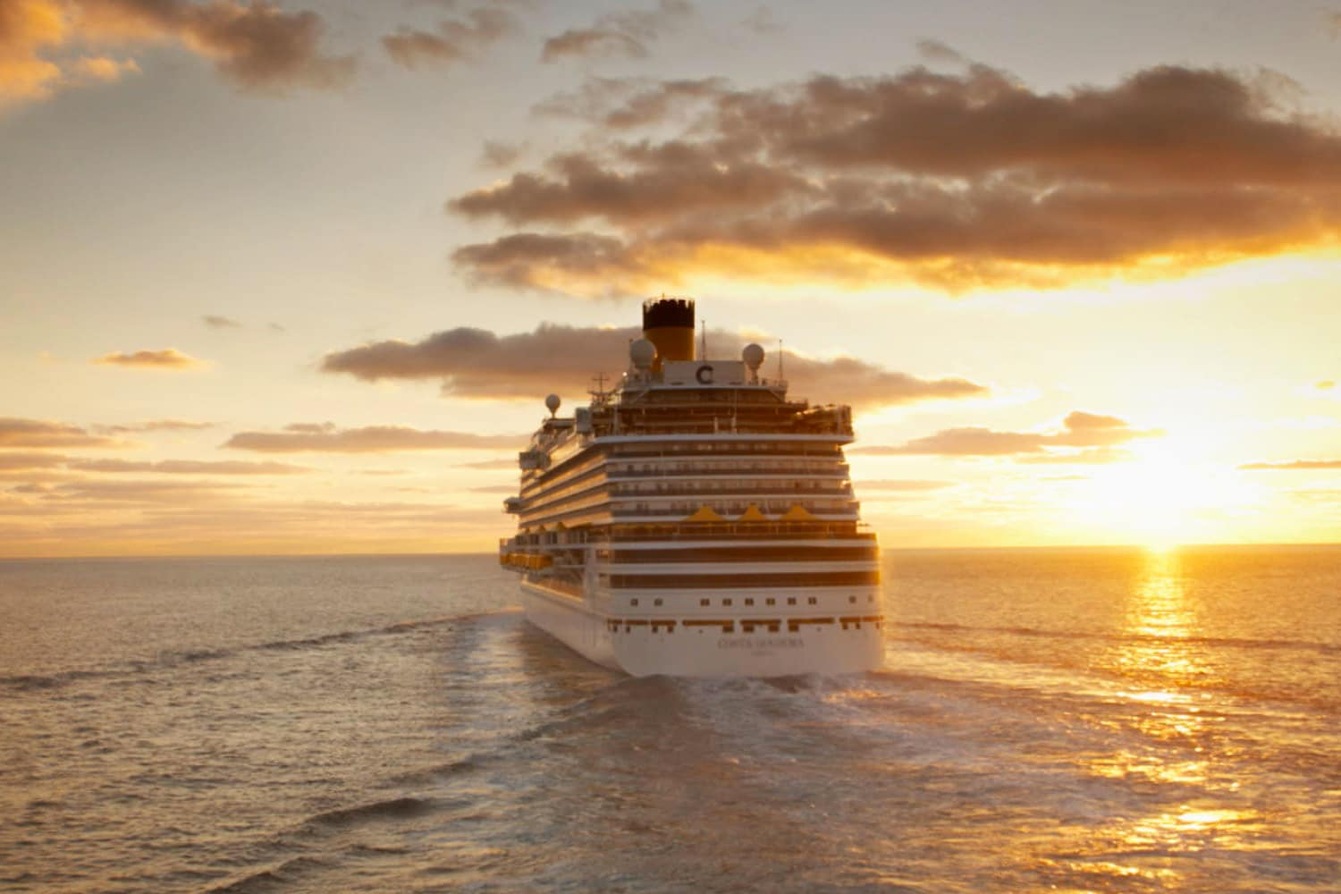

**Date tehnice**

* An constructie – 2007
* Tonaj - 114.261 t
* Capacitate pasageri - 3780
* Capacitate echipaj – 1100
* Cabine – 1508
* Punti – 17

Costa Serena este o navă de croazieră din flota companiei Costa Cruises, lansată în 2007 și construită de celebrul șantier naval Fincantieri. Cu un design interior inspirat din mitologia greco-romană, Serena îmbină luxul cu confortul, oferind o experiență unică pasagerilor săi.

Are o capacitate de peste 3.700 de pasageri, fiind dotată cu peste 1.500 de cabine, inclusiv apartamente de lux și cabine cu balcon. Nava se remarcă prin facilitățile sale moderne, printre care se numără Samsara Spa – un centru wellness spectaculos, mai multe restaurante tematice, un teatru pe trei niveluri, simulatoare de Formula 1, baruri elegante și piscine cu acoperiș retractabil

Cu o lungime de 290 de metri și o viteză de croazieră de 20 de noduri, Costa Serena este destinată să ofere relaxare, divertisment și rafinament în cele mai frumoase destinații maritime din lume

**Facilitati la bord**

|  |  |  |  |
| --- | --- | --- | --- |
| **Baruri & Lounges** | **Restaurante** | **Divertisment** | **SPA & Sport** |
| * Grand Bar Apollo * Bar Sport Victoria * Bar Classico Ercole * Caffetteria Juventas * Piano Bar Minerva * Salone Luna * Sala da Ballo Cupido * Discoteca Pan * Scuderia Costa Bar * Pantheon Lobby Bar | * Ceres Restaurant * Vesta Restaurant * Prometeo Restaurant Buffet * Samsara Restaurant * Club Bacco | * Teatro Giove * Casino Giano * 4D Cinema Room * Recording Studio * Internet Point * Biblioteca Clio * Galleria Shops * Area Foto * Mondo Virtuale și PlayStation World * Cappella * Squok Club * Teen Zone | * Centro Benessere Samsara * Teren multifuncțional pentru tenis și baschet * Pistă de jogging în aer liber * Simulator de golf virtual.   **Piscine**   * Lido Sole * Lido Urano * Lido Iris * Lido Squok * Solarium |

|  |  |
| --- | --- |
|  | |
|  |  |
|  |  |

**Cabine**

|  |  |  |
| --- | --- | --- |
| Costa Serena Cabins & Staterooms - Cruiseline.com |  | Costa Serena: cabins, routes, suites, decks | Costa Cruises EU |
| **Cabina interioara**  • **Suprafață:** 12,6 – 16,6 mp • **Număr locuri în cabină:** 2-3-4  **Facilități:** • Pat dublu confortabil (convertibil în două paturi single, la cerere) • Paturi suplimentare rabatabile pentru al 3-lea și al 4-lea pasager • Baie privată cu duș și uscător de păr • TV interactiv cu ecran plat • Conexiune Wi-Fi (contra cost) • Telefon cu apelare directă • Seif personal • Aer condiționat reglabil • Dulap spațios și zonă de relaxare cu birou | **Cabina exterioara**   * **Suprafață:** 14 – 18 mp • **Număr locuri în cabină:** 2-3-4 * **Facilități:** • Fereastră mare (vedere către exterior, dar fără balcon) • Pat dublu confortabil (convertibil în două paturi single, la cerere) • Paturi suplimentare rabatabile pentru al 3-lea și al 4-lea pasager • Baie privată cu duș și uscător de păr • TV interactiv cu ecran plat • Conexiune Wi-Fi (contra cost) • Telefon cu apelare directă • Seif personal • Aer condiționat reglabil • Dulap spațios și zonă de relaxare cu birou     **Suita cu balcon**  **Suprafață:** 28 – 32 mp (în funcție de tipul suitei) • **Număr locuri în suită:** 2-3  **Facilități:** • Balcon privat spațios cu șezlonguri și zonă de relaxare • Zonă separată de living cu canapea • Pat matrimonial confortabil (convertibil în două paturi single, la cerere) • Baie elegantă cu duș, cadă (în funcție de suită) și uscător de păr • Halate și papuci de baie • TV interactiv cu ecran plat • Conexiune Wi-Fi (contra cost) • Telefon cu apelare directă • Seif personal • Aer condiționat reglabil • Mini-bar (contra cost) • Room service gratuit și prioritate la îmbarcare/debarcare | **Cabina exterioara cu balcon**  • **Suprafață:** 17 – 23 mp (inclusiv balconul) • **Număr locuri în cabină:** 2-3-4  **Facilități:** • Balcon privat cu masă și scaune, cu vedere la mare • Pat dublu confortabil (convertibil în două paturi single, la cerere) • Paturi suplimentare rabatabile pentru al 3-lea și al 4-lea pasager • Baie privată cu duș și uscător de păr • TV interactiv cu ecran plat • Conexiune Wi-Fi (contra cost) • Telefon cu apelare directă • Seif personal • Aer condiționat reglabil • Dulap spațios și zonă de relaxare cu birou |

Nota: Imaginile cabinelor sunt reprezentative, dimensiunile si amenajarea variaza in cadrul fiecarui tip de cabina.